

**О внесении изменений и дополнений в постановление акимата Актюбинской области от 22 мая 2015 года № 162 "Об утверждении регламентов государственных услуг в сфере дошкольного воспитания и обучения"**

***Утративший силу***

Постановление акимата Актюбинской области от 19 февраля 2016 года № 69. Зарегистрировано Департаментом юстиции Актюбинской области 1 апреля 2016 года № 4829. Утратило силу постановлением акимата Актюбинской области от 18 февраля 2020 года № 55.

      Сноска. Утратило силу постановлением акимата Актюбинской области от 18.02.2020 № 55 (вводится в действие со дня его первого официального опубликования).

      В соответствии со статьей 27 Закона Республики Казахстан от 23 января 2001 года "О местном государственном управлении и самоуправлении в Республике Казахстан", пунктом 3 статьи 16 Закона Республики Казахстан от 15 апреля 2013 года "О государственных услугах", приказом Министра образования и науки Республики Казахстан от 21 января 2016 года № 58 "О внесении изменения в приказ Министра образования и науки Республики Казахстан от 7 апреля 2015 года № 172 "Об утверждении стандартов услуг, исполнительными органами в сфере дошкольного воспитания и обучения" акимат Актюбинской области **ПОСТАНОВЛЯЕТ**:

      1. Внести в постановление акимата Актюбинской области от 22 мая 2015 года № 162 "Об утверждении регламентов государственных услуг в сфере дошкольного воспитания и обучения" (зарегистрированный в Реестре государственной регистрации № 4366, опубликованный 30 июня 2015 года в газетах "Ақтөбе" и "Актюбинский вестник") следующие изменения и дополнения:

      регламент государственной услуги "Постановка на очередь детей дошкольного возраста (до 7 лет) для направления в детские дошкольные организации", утвержденный вышеуказанным постановлением изложить в новой редакции, согласно приложению к настоящему постановлению.

      2. Государственному учреждению "Управление образования Актюбинской области" обеспечить направление настоящего постановления на официальное опубликование в периодических печатных изданиях и информационно-правовой системе "Әділет".

      3. Контроль за исполнением настоящего постановления возложить на заместителя акима Актюбинской области Шериязданова А.Т.

      4. Настоящее постановление вводится в действие по истечении десяти календарных дней после дня его первого официального опубликования, но не ранее введения в действие приказа Министра образования и науки Республики Казахстан от 21 января 2016 года № 58 "О внесении изменения в приказ Министра образования и науки Республики Казахстан от 7 апреля 2015 года № 172 "Об утверждении стандартов государственных услуг, оказываемых местными исполнительными органами в сфере дошкольного воспитания и обучения".

|  |  |
| --- | --- |
| *Аким Актюбинской области* | *Б.Сапарбаев* |

|  |  |
| --- | --- |
|  | Приложение к постановлению  акимата Актюбинской области от 19 февраля 2016 года № 69 |
|  | Утвержден  постановлением акимата  Актюбинской области от 22 мая 2015 года № 162 |

**Регламент государственной услуги "Постановка на очередь детей дошкольного возраста (до 7 лет) для направления в детские дошкольные организации"**

**1. Общие положения**

      1. Государственная услуга "Постановка на очередь детей дошкольного возраста (до 7 лет) для направления в детские дошкольные организации" (далее - государственная услуга) оказывается местными исполнительными органами Актюбинской области, района (города областного значения), акимами города, районного значения, поселка, села, сельского округа (далее – услугодатель).

      Прием заявлений и выдача результатов оказания государственной услуги осуществляются через:

      1) услугодателя;

      2) некоммерческое акционерное общество "Государственная корпорация "Правительство для граждан" (далее – Государственная корпорация";

      3) веб-портал "электронного правительства" www.egov.kz (далее-портал).

      2. Форма оказания государственной услуги: электронная (полностью автоматизированная) и (или) бумажная.

      3. Результатом оказания государственной услуги являются выдача направления в детскую дошкольную организацию, по форме согласно приложению 1 к стандарту государственной услуги "Постановка на очередь детей дошкольного возраста (до 7 лет) для направления в детские дошкольные организации", утвержденному приказом Министра образования и науки Республики Казахстан от 21 января 2016 года № 58 "О внесении изменения в приказ Министра образования и науки Республики Казахстан от 7 апреля 2015 года № 172 "Об утверждении стандартов государственных услуг, оказываемых местными исполнительными органами в сфере дошкольного образования" (далее - Стандарт), в случае отсутствия мест в дошкольной организации, уведомление о постановке на очередь с указанием номера очередности.

      При обращении через портал услугополучателю направляется результат оказания государственной услуги и (или) уведомление в "личный кабинет" в форме электронного документа, удостоверенного электронной цифровой подписью (далее – ЭЦП) уполномоченного лица услугодателя.

      В случае обращения за результатом оказания государственной услуги на бумажном носителе, результат оказания государственной услуги оформляется в электронной форме, распечатывается, заверяется печатью и подписью уполномоченного лица услугодателя.

      Форма предоставления результата оказания государственной услуги: электронная (полностью автоматизированная) и (или) бумажная.

**2. Описание порядка действий структурных подразделений (работников) услугодателя в процессе оказания государственной услуги**

      4. Основанием для начала процедуры (действия) по оказанию государственной услуги при обращении к услугодателю либо в Государственную корпорацию является заявление согласно приложению 2 к Стандарту;

      на портал - запрос в форме электронного документа, удостоверенного ЭЦП услугополучателя.

      5. Содержание каждой процедуры (действия) его результат, входящей в состав процесса оказания государственной услуги:

      1) специалист услугодателя с момента подачи услугополучателем необходимых документов, указанных в пункте 9 Стандарта, в течение 5 (пяти) минут осуществляет прием и их регистрацию.

      Результат – направляет документы на резолюцию руководству услугодателя;

      2) руководство услугодателя в течение 5 (пяти) минут ознакамливается с входящими документами и определяет ответственного исполнителя услугодателя.

      Результат – направляет документы для оказания государственной услуги ответственному исполнителю услугодателя;

      3) ответственный исполнитель услугодателя в течение 10 (десяти) минут рассматривает поступившие документы, оформляет результат государственной услуги и передает руководству услугодателя для подписания;

      4) руководство услугодателя в течение 5 (пяти) минут подписывает результат и направляет в специалисту услугодателя;

      5) специалист услугодателя в течение 5 (пяти) минут регистрирует направление или уведомление о постановке на очередь с указанием номера очередности.

      Результат выдает услугополучателю.

**3. Описание порядка взаимодействия структурных подразделений (работников) услугодателя в процессе оказания государственной услуги**

      6. Перечень структурных подразделений (работников) услугодателя, которые участвуют в процессе оказания государственной услуги:

      1) специалист услугодателя;

      2) руководство услугодателя;

      3) ответственный исполнитель услугодателя.

      7. Описание последовательности процедур (действий) между структурными подразделениями (работниками) с указанием длительности каждой процедуры.

      Специалист услугодателя в течение 5 (пяти) минут осуществляет прием, регистрацию документов и направляет их на резолюцию руководству.

      Руководство услугодателя в течение 5 (пяти) минут ознакамливается с входящими документами и направляет документы ответственному исполнителю услугодателя.

      Ответственный исполнитель услугодателя рассматривает поступившие документы, оформляет направление или уведомление о постановке на очередь с указанием номера очередности в течение10 (десяти) минут.

      Руководство услугодателя в течение 5 (пяти) минут подписывает оформляет направление или уведомление о постановке на очередь с указанием номера очередности.

      Специалист услугодателя в течение 5 (пяти) минут регистрирует направление или уведомление о постановке на очередь с указанием номера очередности и выдает результат государственной услуги услугополучателю.

**4. Описание порядка взаимодействия с Государственной корпорацией и (или) иными услугодателями, а также порядка использования информационных систем в процессе оказания государственной услуги**

      8. Описание порядка обращения в Государственную корпорацию с указанием длительности каждой процедуры (действия):

      1) услугополучатель государственной услуги подает заявление и необходимые документы оператору Государственной корпорации согласно Стандарту, которое осуществляется в операционном зале посредством "безбарьерного" обслуживания путем электронной очереди (в течение 2-х минут);

      2) процесс 1 – ввод оператором Государственной корпорации в Автоматизированное рабочее место Интегрированной информационной системы Центр обслуживания населения (далее – АРМ ИИС ЦОН) логина и пароля (процесс авторизации) для оказания услуги (в течение 1 минуты);

      3) процесс 2 – выбор оператором Государственной корпорации, вывод на экран формы запроса для оказания государственной услуги и ввод оператором Государственной корпорации данных услугополучателя, а также данных по доверенности представителя услугополучателя (при нотариально удостоверенной доверенности, при ином удостоверении доверенности-данные доверенности не заполняются) (в течение 2 минут);

      4) процесс 3 – направление запроса через шлюз электронного правительства (далее – ШЭП) в государственную базу данных физических лиц/ государственную базу данных юридических лиц (далее - ГБД ФЛ/ГБД ЮЛ) о данных услугополучателя, а также в Единую нотариальную информационную систему (далее - ЕНИС) – о данных доверенности представителя услугополучателя (в течение 2 минут);

      5) условие 1 – проверка наличия данных услугополучателя в ГБД ФЛ/ГБД ЮЛ, данных доверенности в ЕНИС (в течение 1 минуты);

      6) процесс 4 – формирование сообщения о невозможности получения данных в связи с отсутствием данных услугополучателя в ГБД ФЛ/ГБД ЮЛ и данных доверенности в ЕНИС (в течение 2 минут);

      7) процесс 5 - направление электронного документа (запроса услугополучателя) удостоверенного (подписанного) электронной цифровой подписью (далее - ЭЦП) оператора Государственной корпорации через ШЭП в автоматизированное рабочее место Регионального шлюза электронного правительства (далее – АРМ РШЭП) (в течение 2 минут).

      8) процесс 6 - получение услугополучателем результата оказания государственной услуги (выдается расписка с указанием номера очередности либо письменный мотивированный ответ об отказе), сформированный АРМ РШЭП.

      9. Описание процесса получения результата оказания государственной услуги через Государственную корпорацию с указанием длительности каждой процедуры (действия):

      1) процесс 6 – регистрация электронного документа АРМ РШЭП (в течение 2 минут);

      2) условие 2 – проверка (обработка) услугодателем соответствия приложенных услугополучателем документов, указанных в Стандарте и основаниям для оказания услуги (в течение 2 минут);

      3) процесс 7 - формирование сообщения об отказе в запрашиваемой услуге в связи с имеющимися нарушениями в документах услугополучателя (в течение 2 минут);

      4) процесс 8 – получение услугополучателем через оператора Государственной корпорации результата услуги либо письменный мотивированный ответ об отказе, сформированной АРМ РШЭП (в течение 2 минут).

      10. Описание порядка обращения и последовательности процедур (действий) услугодателя и услугополучателя при оказании государственной услуги через портал:

      1) услугополучатель осуществляет регистрацию на портале с помощью индивидуального идентификационного номера (далее – ИИН) и бизнес–идентификационного номера (далее – БИН), а также пароля (осуществляется для незарегистрированных услугополучателей на портале);

      2) процесс 1 – процесс ввода услугополучателем ИИН/БИН и пароля (процесс авторизации) на портале для получения услуги;

      3) условие 1 – проверка на портале подлинности данных о зарегистрированном услугополучателе через ИИН/БИН и пароль;

      4) процесс 2 – формирование порталом сообщения об отказе в авторизации в связи с имеющимися нарушениями в данных услугополучателя;

      5) процесс 3 – выбор услугополучателем услуги, указанной в настоящем регламенте, вывод на экран формы запроса для оказания услуги и заполнение услугополучателем формы (ввод данных) с учетом ее структуры и форматных требований, прикрепление к форме запроса необходимых копий документов в электронном виде указанные в пункте 9 Стандарта, а также выбор услугополучателем регистрационного свидетельства ЭЦП для удостоверения (подписания) запроса;

      6) условие 2 – проверка на портале срока действия регистрационного свидетельства ЭЦП и отсутствия в списке отозванных (аннулированных) регистрационных свидетельств, а также соответствия идентификационных данных (между ИИН/БИН указанным в запросе, и ИИН/БИН указанным в регистрационном свидетельстве ЭЦП);

      7) процесс 4 – формирование сообщения об отказе в запрашиваемой услуге в связи с не подтверждением подлинности ЭЦП услугополучателя;

      8) процесс 5 – направление электронного документа (запроса услугополучателя) удостоверенного (подписанного) ЭЦП услугополучателя через АРМ РШЭП для обработки запроса услугодателем;

      9) условие 3 – проверка услугодателем соответствия приложенных услугополучателем документов, указанных в Стандарте и основаниям для оказания услуги;

      10) процесс 6 - формирование сообщения об отказе в запрашиваемой услуге в связи с имеющимися нарушениями в документах услугополучателя;

      11) процесс 7 – получение услугополучателем результата услуги (направление или уведомление о постановке на очередь с указанием номера очередности в форме электронного документа) сформированный порталом.

      Результат оказания государственной услуги направляется услугополучателю в "личный кабинет" в форме электронного документа, удостоверенного ЭЦП уполномоченного лица услугодателя.

      Диаграмма функциональных взаимодействий информационных систем, задействованных при оказании государственной услуги через портал приведены в приложении 1 к настоящему регламенту государственной услуги.

      11. Подробное описание последовательности процедур (действий), взаимодействий структурных подразделений (работников) услугодателя в процессе оказания государственной услуги отражается в справочнике бизнес-процессов оказания государственной услуги согласно приложению 2 к настоящему регламенту государственной услуги. Справочник бизнес-процессов оказания государственной услуги размещается на интернет–ресурсе услугодателя.

|  |  |
| --- | --- |
|  | Приложение 1 к регламенту  государственной услуги  "Постановка на очередь детей  дошкольного возраста (до 7 лет)  для направления в детские  дошкольные организации" |

**Диаграмма функциональных взаимодействий информационных систем, задействованных при оказании государственной услуги через портал**

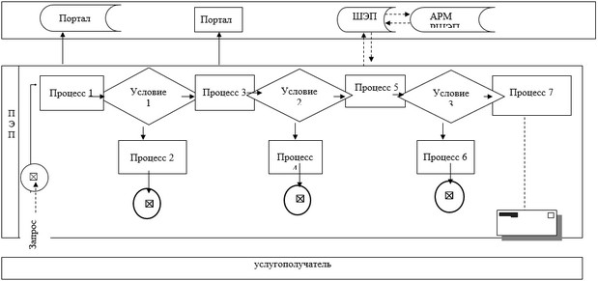

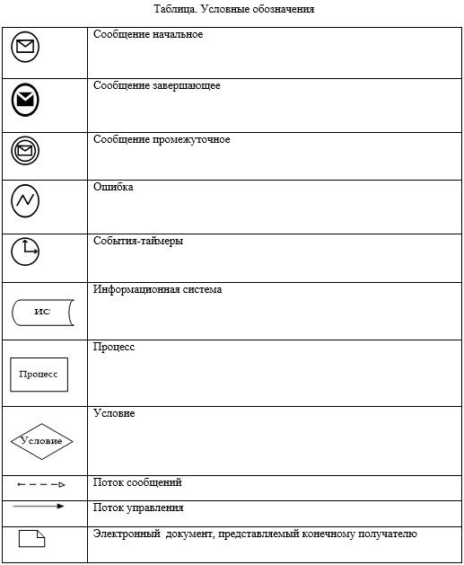

|  |  |
| --- | --- |
|  | Приложение 2 к регламенту  государственной услуги  "Постановка на очередь детей  дошкольного возраста (до 7 лет)  для направления в детские  дошкольные организации" |

**Справочник бизнес-процессов оказания государственной услуги**

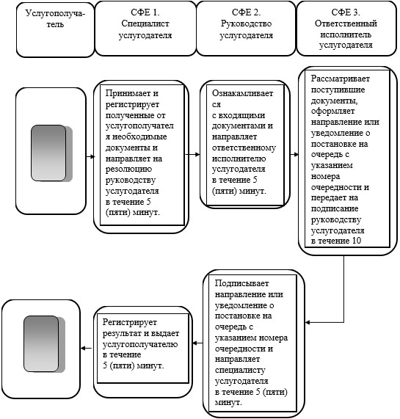

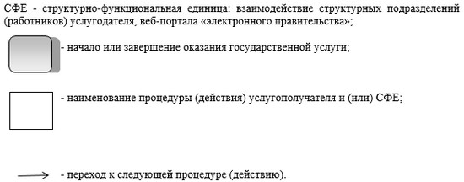

© 2012. РГП на ПХВ «Институт законодательства и правовой информации Республики Казахстан» Министерства юстиции Республики Казахстан